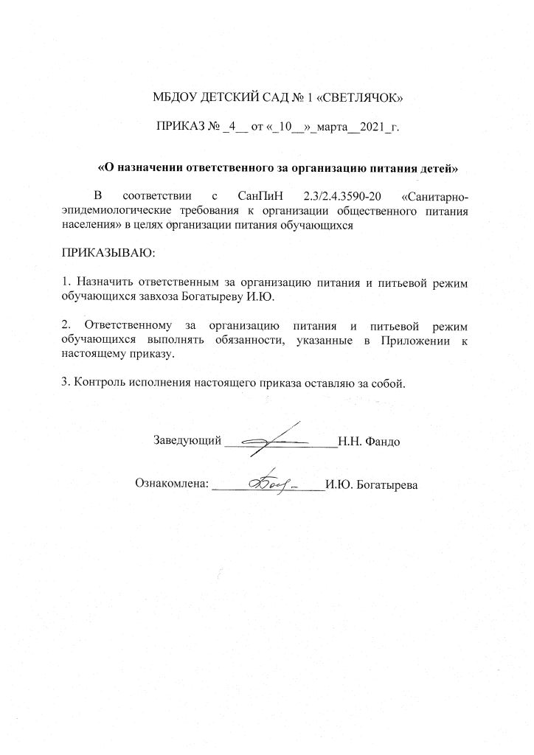

Приложение к приказу
от 10.03.2021г № 4
Перечень обязанностей ответственного
за организацию питания и питьевого режима.
1. Организовать предоставление питания воспитанникам:
- принимать заявления от родителей (законных представителей) воспитанников о предоставлении воспитанникам льготного питания;
- собирать документы для предоставления льгот на питание;
- сверять ежедневное меню, представленное медицинским работником с основным меню, следить за направлением его на подписание заведующему и размещением в установленном месте.
2. Осуществлять контрольные мероприятия по предоставлению питания детям:
- вести ежедневный учет воспитанников, получающих питание;
- ежемесячно готовить и предоставлять заведующему статистическую информацию о положении дел в вопросах питания воспитанников.
3. Контролировать качество пищевой продукции:
- следить за выполнением контрольных мероприятий программы производственного контроля;
- проверять наличие всех необходимых документов от поставщика продуктов питания;
- осуществлять мониторинг удовлетворенности качеством питания;
- вносить предложения по улучшению организации питания;
- вносить заведующему предложения с обоснованием причин о привлечении работников к ответственности;
4. Осуществлять контрольные функции:
- взаимодействовать с хозяйствующими субъектами, поставляющими пищевые продукты, в том числе формировать и своевременно направлять заявку на поставку рационов питания и питьевой воды;
- представлять отчет по питанию детей в бухгалтерию;
- обеспечивать потребность пищеблока в хозяйственно-бытовых материалах для поддержание требуемого санитарного состояния пищеблока.

